Faculdade de Engenharia da Universidade do Porto



Publicações da Imprensa Nacional – Casa da Moeda



Algoritmos e Estruturas de Dados – Turma2_G9

Elementos do Grupo:

Christopher Fernandes de Abreu 201604735 up201604735@fe.up.pt

Bruno Dias da Costa Carvalho 201606517 up201606517@fe.up.pt

Pedro Miguel Sousa Fernandes 201603846 up201603846@fe.up.pt

5 de janeiro de 2018

Tema do trabalho
O trabalho tem como objetivo continuar a desenvolver o sistema já criado anteriormente, o software da Imprensa Nacional – Casa da Moeda, e implementar as funcionalidades adicionais explicitamente descritas ao longo deste relatório. Nomeadamente a criação de uma árvore binaria de pesquisa onde guarda as encomendas de publicações, a criação de uma fila de prioridades das publicações por loja e finalmente a conceção de uma tabela de dispersão onde serão guardadas as encomendas suspensas.

Solução implementada

A nossa solução baseia-se nas instruções fornecidas inicialmente, sendo que fomos aplicando as alterações que achamos necessárias para uma melhor estrutura do programa. Assim sendo, o projeto revolve à volta das classes principais e dos seus métodos: Empresa, Publicação (Livro ou Revista), Loja, Empregado e Pedido.
Além destas classes que tiveram de ser revistas chegamos a conclusão que tínhamos de remover a classe Collection e as suas funções derivadas pois complicavam desnecessariamente o desenvolvimento do programa. Continuamos a utilizar as “structs” anteriormente implementadas para as datas o que ajudou consideravelmente na implementação das novas funcionalidades (tabela de dispersão).

- Árvore binária de pesquisa
- Fila de prioridade
- Tabela de dispersão

Além destas funcionalidades adicionais pedidas o nosso trabalho tivemos de completar certos objetivos que tínhamos desde o projeto anterior.
Quanto à interface principal adicionamos vários painéis adicionais baseados nos métodos já existentes, para que o utilizador pudesse ter uma interação fluida com o programa, sendo apresentado todas as instruções necessárias para a utilização correta da aplicação. É também mantido um registo de atividades, que pode também ser mostrado no ecrã.

Diagrama de classes UML
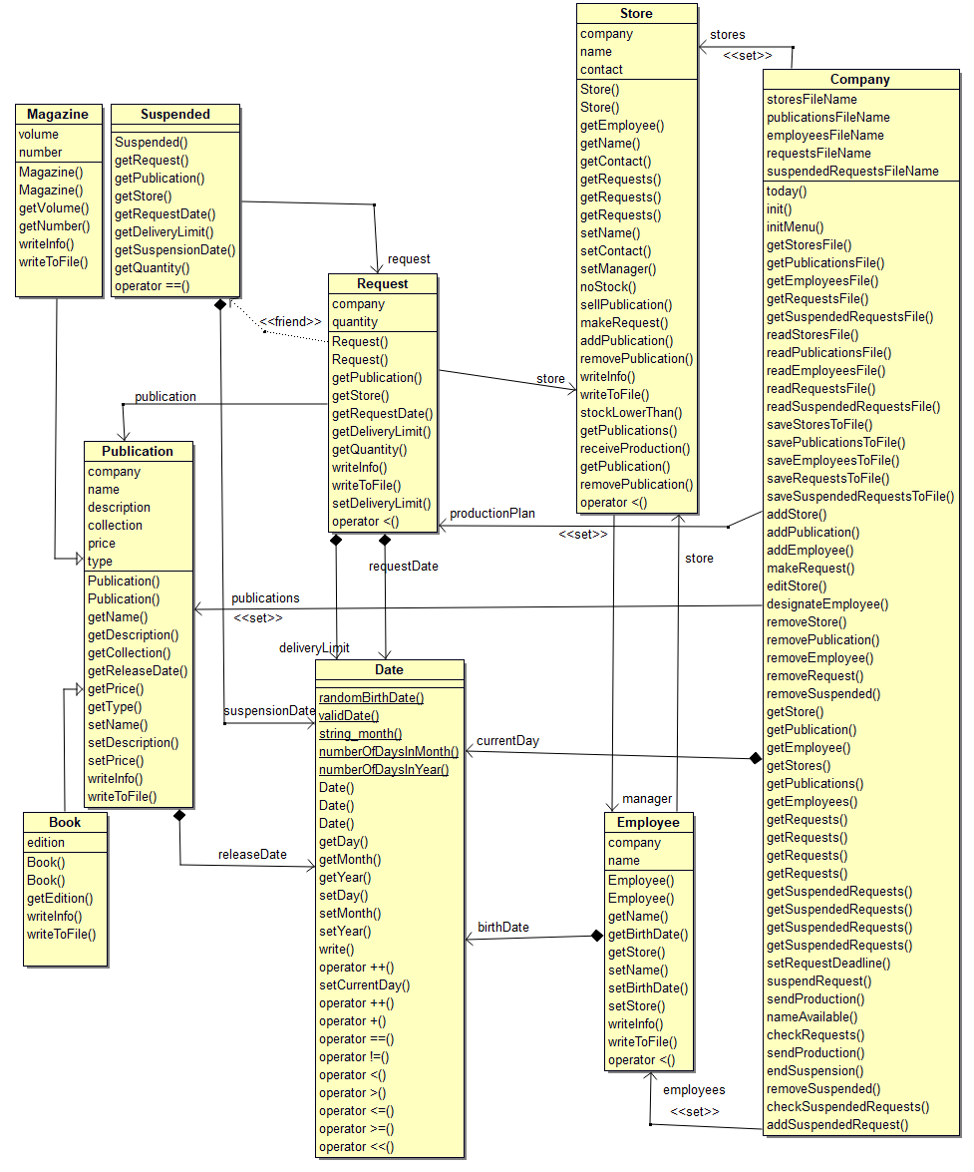

Lista de casos de utilização
O programa desenvolvido permite efetuar as seguintes operações:
- Listar as lojas, com opção para mostrar informação sobre uma loja em específico;
- Listar as coleções, com opção para mostrar informação sobre uma coleção em específico.
- Listar os empregados, com opção para mostrar informação sobre um empregado em específico.
- Listar as encomendas de uma publicação, com a informação da data limite de entrega.
- Visualizar a fila de prioridade de produção das publicações por loja ordenada crescentemente pela quantidade em stock
- Visualizar a tabela de dispersão das encomendas que foram canceladas.
- Adicionar, remover uma loja.
- Adicionar, remover uma publicação.
- Adicionar, remover um empregado.
- Adicionar, remover uma encomenda.
- Outros métodos foram implementados, no entanto não foram incorporados na interface.

Principais dificuldades

Um dos nossos problemas que encontramos no desenvolvimento do nosso programa foi o facto de termos criado anteriormente uma classe Collection(Coleção), que continha duas subclasses Book(Livro) e Magazine(Revista), que complicava o programa, pois tínhamos uma visão futura diferente da que foi proposta. Com base nisto decidimos retirar essa mesma classe e funções derivadas, mas essa mesma decisão fez com que tivéssemos de rever diversos aspetos que a essa classe abrangia. Além disso também o trabalho foi concebido num período de ferias onde ninguém vivia na mesma cidade o que complicou o desenvolvimento do programa o que nos fez trabalhar mais no mês de janeiro o que se traduz num período mais curto para o desenvolvimento do trabalho.

Contribuição dos elementos
O Bruno tratou da remoção da classe Coleções e a nova implementação de métodos para o normal funcionamento do programa. Trabalhamos todos no “debugging” do programa ao longo do seu desenvolvimento, mas o Pedro destacou se neste aspeto do projeto. O Pedro foi também responsável por mapear as estruturas dos novos métodos a ser implementados, para que todos os elementos do grupo pudessem trabalhar em uníssono.

